Mestni svet   
Trg Edvarda Kardelja 1, 5000 Nova Gorica

2

Številka: 0110-0008/2025-7  
Nova Gorica, dne 16. oktobra 2025

**DODATNI ODGOVORI  
NA POBUDE, PREDLOGE IN VPRAŠANJA SVETNIC TER SVETNIKOV, KI SO BILA PODANA NA SEJAH MESTNEGA SVETA**

**28. SEJA MESTNEGA SVETA, 11. september 2025**

1. **SVETNIK MIŠEL MITROVIĆ** je skladno z 21. členom Poslovnika Mestnega sveta najmanj tri dni pred sejo poslal naslednje vprašanje:

Ker mi pri zadnji predstavitvi letnaga poročila podjetja Kenog d.o.o. in nastopa direktorja ni dalo miru, sem pisal na Kenog, da mi pošljejo pogodbo o dobavi zemeljskega plina in pogodbo o dobavi z dobaviteljem E3 (biomasa). Po večkratnem pozivu sem bil neuspešen, zato zahtevam, da podjetje KENOG pošlje in obvesti vse svetnike s pogodbo o dobavi (meni obvezno). Direktor je rekel, da so pošiljali povpraševanja več dobaviteljem, kar smatram da je milo rečeno sprenevedanje, ker najbrž kupijo na letni ravni več kot za 50.000 eur zemeljskega plina, bi morali nabavljat preko javnega naročila, vendar na spletni strani enaročanje.si ne najdem ničesar.

Podjetje je registrirano tudi kot:

35.140 Trgovanje z električno energijo

35.230 Trgovanje s plinastimi gorivi po plinovodni mreži

Zanima me še, če opravljajo ti dve dejavnosti in zakaj je cena toplote za gospodinjski odjem enaka ceni za negospodinjski odjem?

**Direktorju Javnega podjetja KENOG** smo posredovali svetniško vprašanje,ta pa nam je posredoval zgolj naslednji odgovor:

»Do  izjasnitve KPK glede predhodno postavljenega vprašanja mestnega svetnika, vam žal ne moremo podati odgovora.«

1. **SVETNIK ANDREJ ŠUŠMELJ** je skladno z 21. členom Poslovnika Mestnega sveta najmanj tri dni pred sejo poslal naslednje vprašanje in pobudo:

Svetniško vprašanje v imenu stanovalcev Cankarjeve ulice 20 in Cankarjeve ulice 22

**Težave s podganami in neurejenostjo okolice novega prizidka zdravstvenega doma**

Stanovalci atrijskih stanovanj na Cankarjevi 20 in 22 smo precej strpno prenašali gradnjo prizidka zdravstvenega doma, čeprav smo živeli praktično sredi gradbišča 2 leti in pol, skoraj leto več, kot je bilo načrtovano. Preživeli smo hrup, tresljaje, smrad in neznosno umazanijo, celo cementni prah preko celotnega atrijev ter ogromne količine prahu še po končani gradnji, saj je trajalo več mesecev do zatravitve okolice.  
Veselili smo se, da bomo imeli lepo urejeno okolico, zato je naše razočaranje toliko večje. Pri ureditvi okolice naj bi bilo urejeno odvodnjavanje, da ne bi prišlo do poplavljanja atrijev. Skopan je bil jarek in pri tem je tudi ostalo, ne da bi kar koli dokončno uredili. Vsako malo močnejše deževje odnaša zemljo s travnika v jarek, v njem pa voda ne odteka, ampak zastaja in s tem poleti postaja idealno gojišče komarjev. Jarek zaraščata plevel in trava, kar je lahko nevarno za naključne mimoidoče, ki jarka na hitro ne opazijo in lahko padejo vanj. Jarek se zaključi pri jašku, ki je zaščiten s širokimi rešetkami, ki nudijo prosto pot podganam. Te so se tako namnožile, da se vsakodnevno sprehajajo po atrijih, lazijo po vrtninah, iz jaška smrdi. Stanovalci atrijskih stanovanj vsak dan strahoma odpiramo vrata v atrij v pričakovanju bližnjega srečanja s podganami.   
Od MONG smo stanovalci izprosili, da je bila urejena tlakovana pešpot do atrijev, ki je bila urejena tudi pred gradnjo. Betonske plošče so slabo položene, saj iz fug še raste trava, ponekod plošče odstopajo tako, da je že nevarno, ker se pešec lahko spotakne.  
Sejanje velikih zunanjih površin je potekalo zelo pozno, tako da trava ni zrasla oz. jo je zadušil plevel. Ves čas so neurejeni in polni plevela tudi trije otočki z zelišči sredi travnikov. Setev so ponovili jeseni, vendar je nikoli niso zaščitili, zato so semena pozobale cele jate golobov, ki se še vedno mirno pasejo. Zdravstveni dom in stanovalci Cankarjeve 20 in 22 smo tako soočeni s prenašalci bolezni po tleh in zraku – s podganami in z golobi.  
Na križišču z Rejčevo cesto (med zdravstvenim domom in barom Coco - nekdanjo Sedmico) so postavljeni količki, ki naj bi preprečevali avtomobilom dostop do površin pri prizidku ZD. Žal so količki ves čas odklenjeni in položeni na cestišče, tako da se pogosto zgodi, da pridejo posamezniki z avtomobili do zunanjih površin ZD. Ko ugotovijo, da to ni cestišče, obračajo kar na travnatih površinah, kjer trava tudi zato ne more zrasti, asfaltirana površina pa je umazana od blatnih sledi gum avtomobilov. Zgodilo se je že, da posamezniki na travi tik ob stavbi novega prizidka celo parkirajo za več ur.  
Stanovalci Cankarjeve 20 in 22 smo z gradnjo podzemne garaže in prizidka ZD izgubili brezplačna parkirna mesta. Parkirišča pred blokom so prometno med najbolj obremenjenimi v celem mestu, saj tu parkirajo obiskovalci ZD, šol, telovadnice … Si po vsem, kar smo prestali in še prestajamo, ne zaslužimo vsaj parkirišča pred blokom, ki bi bilo namenjeno izključno stanovalcem in zaposlenim na Radiu Koper?  
Prilagamo fotografije o stanju pred atrijskimi stanovanji. Ker si zaslužimo zdravo okolje, upamo, da bodo navedeni problemi čim prej rešeni, problem s podganami pa nemudoma, saj izgovorov za tako stanje sredi mesta ni in ne bi smelo biti.



*Slika 1:Podganav atriju*

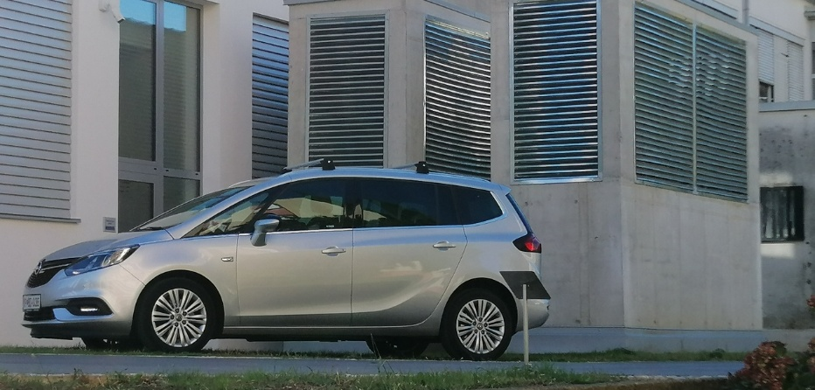

*Slika 2: Parkiran avto ob ZD*

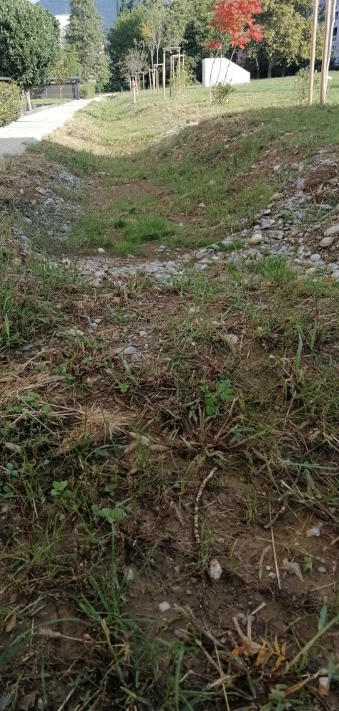

*Slika 3: Profil jarka se zasipa*

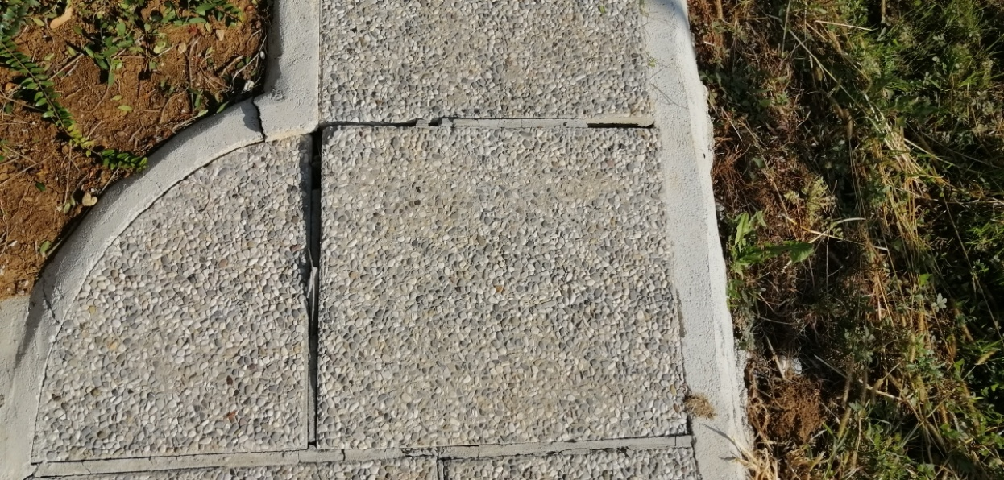

*Slika 4: Nekvalitetna izvedba plošč*

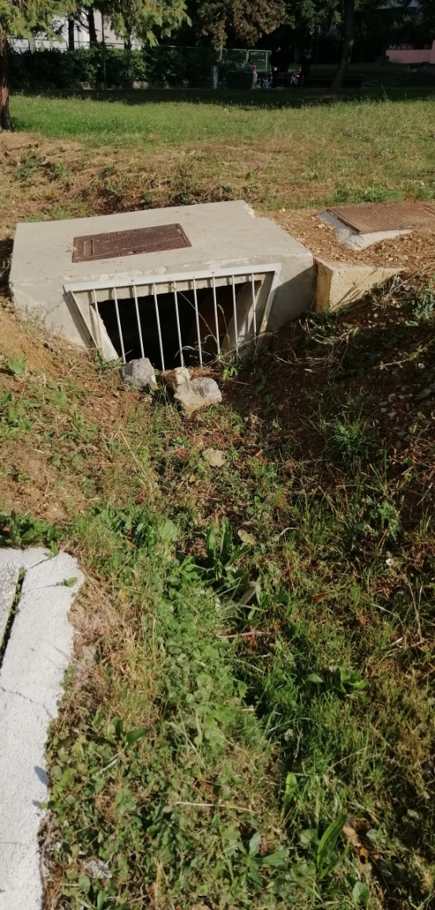

*Slika 5: Odtok jarka*

**Občinska uprava** je posredovala naslednji odgovor:

Zahvaljujemo se vam za natančno predstavitev razmer v okolici atrijskih stanovanj na naslovu Cankarjeva 20 in 22 po zaključeni gradnji prizidka Zdravstvenega doma Nova Gorica. Vaše navedbe jemljemo z vso resnostjo in razumemo nevšečnosti, ki so vam bile povzročene v času gradnje ter po njenem zaključku. Ob tej priložnosti se vam iskreno zahvaljujemo za vašo strpnost in potrpežljivost v času izvajanja del. Zavedamo se, da je bilo bivanje v neposredni bližini gradbišča zahtevno in moteče, zato si bomo prizadevali, da se območje po zaključku gradnje uredi skladno s strokovnimi standardi, varnostnimi zahtevami in pričakovanji stanovalcev.

Na podlagi vaših opažanj bomo izvedli terenski ogled z udeležbo pristojnih služb in po potrebi sprejeli naslednje ukrepe:

* Ureditev odvodnjavanja in sanacija jarka z zastajajočo vodo, ki predstavlja vir komarjev. V Službi za okolje in prostor je bil že naročen načrt krajinske arhitekture za ureditev javnih odprtih površin ob Zdravstvenem domu Nova Gorica. V okviru tega projekta se bodo uredile zelene površine, izboljšalo odvodnjavanje in nadomestile obstoječe rešetke z ustreznejšimi rešitvami.
* Izvedba izredne deratizacije zaradi pojava glodavcev v okolici atrijev.
* Preveritev kakovosti izvedenega tlakovanja ter odprava morebitnih pomanjkljivosti v okviru garancijskega roka.
* Ureditev prometnega režima in postavitev ustreznih fizičnih ovir, s katerimi se bo preprečilo neupravičeno parkiranje in vožnjo po zelenicah.
* Reševanje vprašanja parkirnih mest za stanovalce in zaposlene Radia Koper – za ta del se sprejema parkirna politika, omenjeno problematiko bomo še dodatno izpostavili.

O datumu in poteku ogleda z vsemi pristojnimi službami boste pravočasno obveščeni.V občinski upravi Mestne občine Nova Gorica si bomo še naprej prizadevali, da se vzpostavi varno, zdravo in urejeno bivalno okolje, skladno s pričakovanji občanov in zavezami občine.

**Miran Ljucovič**vodja Službe za MS in KS

|  |
| --- |
| **Desnik podpisnik** |
|  |